**PROYEK AKHIR**

**PENERAPAN WEB RTC PADA BIMBINGAN TUGAS AKHIR SECARA ONLINE. STUDI KASUS : POLITEKNIK ELEKTRONIKA NEGERI SURABAYA**

**AGUNG KURNIAWAN**

**NRP. 2103141042**

**Dosen Pembimbing:**

**Wiratmoko Yuwono, S.T., M.T.**

**NIP. 197911212005011003**

**Jauari Akhmad Nur Hasyim, S.ST.**

**NIP. 198603232015042004**

**PROGRAM STUDI D3 TEKNIK INFORMATIKA**

**DEPARTEMEN TEKNIK INFORMATIKA DAN KOMPUTER**

**POLITEKNIK ELEKTRONIKA NEGERI SURABAYA2016**

**PROYEK AKHIR**

**PENERAPAN WEB RTC PADA BIMBINGAN TUGAS AKHIR SECARA ONLINE. STUDI KASUS : POLITEKNIK ELEKTRONIKA NEGERI SURABAYA**

**AGUNG KURNIAWAN**

**NRP. 2103141042**

**Dosen Pembimbing:**

**Wiratmoko Yuwono, S.T., M.T.**

**NIP. 197911212005011003**

**Jauari Akhmad Nur Hasyim, S.ST.**

**NIP. 198603232015042004**

**PROGRAM STUDI D3 TEKNIK INFORMATIKA**

**DEPARTEMEN TEKNIK INFORMATIKA DAN TEKNIK KOMPUTER**

**POLITEKNIK ELEKTRONIKA NEGERI SURABAYA**

**SURABAYA**

**2016**

**PENERAPAN WEB RTC PADA BIMBINGAN TUGAS AKHIR SECARA ONLINE. STUDI KASUS : POLITEKNIK ELEKTRONIKA NEGERI SURABAYA**

*Oleh:*

**AGUNG KURNIAWAN**

**2103 141 042**

**Proyek Akhir ini Diajukan Sebagai Salah Satu Syarat untuk Menyelesaikan Studi pada Program Pendidikan Diploma III**

**di**

**Politeknik Elektronika Negeri Surabaya**

**2016**

Disetujui oleh:

|  |  |
| --- | --- |
| **Dosen Penguji :** | **Dosen Pembimbing :** |
|  | **Wiratmoko Yuwono, S.T., M.T.**  **NIP. 197911212005011003** |
|  | **Jauari Akhmad Nur Hasyim, S.ST.**  **NIP. 198603232015042004** |
|  |  |
| **Mengetahui,**  **Ketua Program Studi D3 Teknik Informatika**  **Departemen Teknik Informatika dan Komputer**  **Politeknik Elektronika Negeri Surabaya**  **Arif Basofi S.Kom, MT NIP. 197609212003121002** | |

ABSTRAK

Setiap mahasiswa yang sedang menyelesaikan tugas akhir maupun skripsi wajib melakukan bimbingan kepada dosen pembimbing. Dalam pelaksanaannya adakalanya baik mahasiswa maupun dosen pembimbing memiliki kesibukan yang dapat menghambat proses bimbingan. Dampak dari hambatan ini dapat dirasakan oleh mahasiswa terutama ketika ia tidak memiliki bahan ataupun materi yang diperlukan untuk melanjutkan pengerjaan tugas akhir. Dalam beberapa kasus bahkan mahasiswa sangat sulit menemui dosen pembimbing yang membuat tugas akhir yang dikerjakan mengalami kemunduran. Penelitian yang berjudul “Penerapan Web RTC pada Bimbingan Tugas Akhir secara Online” ini membahas tentang bagaimana mengurangi permasalahan yang dialami mahasiswa dan dosen di atas dengan memanfaatkan teknologi Web RTC(Real Time Communication). Hasil akhir dari penelitian ini berupa aplikasi web yang memiliki fitur penyimpanan data tugas akhir, bimbingan secara online dan real time, pengumuman, serta chatting. Penyimpanan data tugas akhir yang dimaksud adalah buku tugas akhir yang dapat di-update dan diunduh oleh dosen dan mahasiswa sehingga diharapkan progress buku tugas akhir dapat dipantau setiap saat. Fitur bimbingan online dimaksudkan untuk mempermudah dosen dan mahasiswa melakukan bimbingan yang tidak memerlukan pertemuan secara langsung. Fitur ini memungkinkan dosen dan mahasiswa saling bertatap mukan melalui video call dan sharedesktop. Fitur pengumuman berfungsi agar admin dapat mengumukan berbagai hal mengenai tugas akhir. Sedangkan fitur chatting berfungsi untuk mempermudah dosen dan mahasiswa bertukar file dan mengirim pesan yang dapat disimpan. Dalam pengerjaan aplikasi ini penulis menggunakan beberapa framework dan library yang diperlukan untuk memungkinkan penerapan Web RTC seperti peerjs, express dan socket.io. Berdasarkan uji coba yang telah dilakukan menunjukkan bahwa aplikasi berjalan dengan baik.

**Kata kunci :** *Web RTC, peerjs*, tugas akhir, bimbingan, *real time.*

*ABSTRACT*

*Recently, motorcycle thievery has drawn public attention among people. Such case shown a continuous increment every year and has no sign of decreasing, particularly in Ramadhan month. In this research entitled “Rancang Bangun Sistem Anti Maling Sepeda Motor Menggunakan Raspberry Pi 3” will discuss about how to utilize Raspberry Pi 3 to make it as a security system for motorcycle in effort of preventing motorcycle thievery crime. The developed system has several*

***Keyword*** *: Reminder, Expert System , Smart Guide Application, Rice Plant.*

**KATA PENGANTAR**

Alhamdulillah bini'matihi tatimmushshalihaat. Puji syukur penulis panjatkan kepada Allah سُبْحَانَهُ وَ تَعَالَى karena Rahmat dan KaruniaNya-lah Penulis dapat menyelesaikan penulisan tugas akhir ini tepat pada waktunya dengan judul “**PENERAPAN WEB RTC PADA BIMBINGAN TUGAS AKHIR SECARA ONLINE. STUDI KASUS : POLITEKNIK ELEKTRONIKA NEGERI SURABAYA**”

Buku proyek akhir ini disusun sebagai salah satu syarat guna menyelesaikan studi pada program Diploma III pada jurusan Teknik Informatika di Politeknik Elektronika Negeri Surabaya.

Penulis menyadari bahwasanya masih banyak kekurangan dan kelemahan dalam buku ini. Oleh karena itu penulis membuka kritik dan saran sebesar-besarnya guna terus membangun dan menyempurnakan penelitian ini untuk penilitian berikutnya.

Adapun harapan dari penulis adalah mudah-mudahan dengan adanya penelitian ini mampu mempermudah dosen dan mahasiswa untuk melakukan bimbingan tugas akhir.

**Surabaya, 18 Juli 2017**

**Penulis**

UCAPAN TERIMA KASIH

Kami bersyukur kepada Allah سُبْحَانَهُ وَ تَعَالَى atas selesainya Tugas Akhir ini. Sholawat serta salam semoga tetep tercurahkan kepada junjungan kita Rasulullah صلى ا لله عليه وسلم karena melalui beliaulah penulis dapat merasakan nikmat Islam. Selain itu penulis juga tak lupa untuk berterima kasih kepada pihak-pihak yang turut membantu penyelesaikan buku ini diantaranya adalah :

1. Kedua orang tua penulis yang telah memberika dukungan yang sangat besar hingga baik secara materil dan moril hingga penulis dapat mencapai titik saat ini.
2. Bapak Arif Basofi S.Kom, MT selaku Ketua Prodi D3 Teknik Informatika.
3. Bapak Wiratmoko Yuwono, S.T., M.T. sebagai dosen pembimbing I dan Ibu Desy selaku dosen pembimbing II yang telah membimbing pengerjaan Tugas Akhir ini hingga selesai.
4. … yang telah memberikan motivasi yang besar dalam mengerjakan tugas akhir ini hingga selesai.
5. Rizal Fahmi dan Bey Aryo yang telah memberikan fasilitas internet dan tempat tinggal saat mengerjakan tugas akhir.
6. Teman - temam Icelynx sekelas yang telah memberikan berbagai masukan dan saran.

DAFTAR ISI

ABSTRAK vi

*ABSTRACT* vii

UCAPAN TERIMA KASIH ix

DAFTAR ISI x

BAB I 1

1.1 LATAR BELAKANG 1

1.2 TUJUAN 2

1.3 RUMUSAN MASALAH 2

1.4 BATASAN MASALAH 3

1.5 METODOLOGI 3

1.6 SISTEMATIKA PENULISAN 4

BAB II 7

2.1 SISTEM ANTI MALING[3] 7

2.2 MODUS PENCURIAN SEPEDA MOTORS[4] 8

2.3 *INTERNET OF THINGS*[5] 11

2.4 ANDROID[6] 13

2.5 SQLITE[7] 15

2.6 MYSQL[8] 15

2.7 PHP[9] 16

2.8 RASPBERRY PI [10] 17

2.9 SEPEDA MOTOR 20

BAB III 21

3.1 DESKRIPSI UMUM 21

3.2 PERANCANGAN SISTEM 22

BAB IV 23

4.1 PENGUJIAN UMUM 23

4.2 SKENARIO UJI COBA 28

BAB I

**PENDAHULUAN**

# LATAR BELAKANG

Pada umumnya dalam sebuah universitas maupun intitusi pendidikan sederajat, seorang mahasiswa diharuskan menyelesaikan tugas akhir sebelum dinyatakan lulus menempuh perkuliahan. Dalam proses penyelesaian tugas akhir seorang mahasiswa diwajibkan melakukan proses bimbingan dengan dosen pembimbing. Bimbingan disini bermanfaat bagi mahasiswa untuk mendapatkan saran dan bantuan dari dosen pembimbing.[1] Umumnya proses bimbingan ini dapat berlangsung selama dosen dan mahasiswa yang bersangkutan dapat bertemu. Pencatatan waktu dan materi bimbingan juga dilakukan oleh mahasiswa selama proses bimbingan berlangsung sebelum sidang akhir dilakukan. Biasanya kampus akan memberikan persyaratan sebelum seorang mahasiswa dapat melakukan seminar proposal proyek akhir maupun seminar proyek akhir[2]. Dalam studi kasus Politeknik Elektronika Negeri Surabaya diwajibkan melakukan bimbingan minimal 6 kali untuk melakukan Sidang Proposal Proyek Akhir.

Permasalahan yang muncul saat proses bimbingan berlangsung adalah waktu yang terbatas yang dimiliki dosen dan mahasiswa serta pencatatan bimbingan yang beresiko karena dicatat di atas kertas. Berdasarkan permasalahan yang muncul tersebut penulis memberikan solusi dengan menerapkan teknologi informasi untuk manajemen bimbingan proyek akhir, serta mempermudah proses bimbingan dengan mempertemukan mahasiswa dan dosen secara virtual melalui internet.

# TUJUAN

Tujuan dari proyek akhir ini adalah untuk mempermudah dosen dan mahasiswa dalam melakukan bimbingan tugas akhir dan memperbaiki manajemen monitoring bimbingan dari yang sebelumnya menggunakan kertas menjadi digital.

# RUMUSAN MASALAH

Pada umumnya bimbingan dilakukan dengan cara bertemu langsung antara mahasiswa dengan dosen. Kesempatan yang sangat terbatas untuk bertemunya mahasiswa dengan dosen adalah masalah pertama yang sering dialami mahasiswa pada umumnya.

Masalah lain yang dihadapi mahasiswa adalah pencatatan yang dilakukan diatas kertas beresiko membuat pencatatan hilang. Masalah yang serupa adalah penyimpanan dokumen Tugas akhir yang juga beresiko hilang ataupun rusak. Untuk mengatasi masalah ini biasanya mahasiswa mencadangkan histori bimbingan dengan cara menyalinnya. Cara tersebut paling tidak dapat mengurangi resiko kehilangan data monitoring bimbingan, namun masih kurang untuk menyimpan data monitoring bimbingan.

# BATASAN MASALAH

Adapun batasan masalah yang dibuat berdasarkan rumusan masalah antara lain :

1. Tidak semua browser dapat menerapkan fitur *real time communication* yang menggunakan teknologi *peer*. Karena itu penulis memfokuskan pada penerapan *real time communication* pada browser chrome yang terbaru yang mendukung teknologi *peer.*
2. Untuk dapat menggunakan fitur RTC, google chrome memerlukan plugin yang telah penulis sediakan agar browser memberikan izin pada fitur tersebut.
3. Proses bimbingan yang dimaksud saat menggunakan aplikasi bimbingan *online* adalah saat proses pengerjaan Tugas Akhir setelah proses sidang proposal tugas akhir.

# METODOLOGI

Dalam pengerjaan penelitian ini, penulis menggunakan langkah – langkah sebagai berikut ini :

1. Studi Literatur

Tahap ini adalah mencari informasi tentang konsep dan metode yang dibutuhkan dalam pengerjaan penelitian ini. Seperti mempelajari konseo *Internet of Things,* pemilihan sensor dan perangkat pendukung, mempelajari pembuatan aplikasi berbasis android dan web.

1. Pengumpulan Data

Tahap ini adalah tahap pengumpulan data berupa data gambar, informasi teknis sepeda motor, informasi jenis – jenis sensor, dan konsep komunikasi *multidevice* melalui inter

1. Perancangan Sistem

Tahap ini adalah tahap perancangan desain aplikasi sistem berbasis Android sekaligus perancangan sistem pada *Raspberry* dan *End device* nya.

1. Pembuatan Sistem

Tahap ini adalah pembuatan sistem dari rancangan sistem yang telah ada. Hasil dari pembuatan program adalah aplikasi yang berformat .apk ditampilkan pada *gadget* Android dan juga rangkaian sistem pada *Raspberry Pi* dengan semua *End device* nya.

1. Pengujian & Analisa

Tahap ini adalah tahap pengujian sukses atau tidaknya aplikasi yang telah dibuat oleh penulis, sehingga muncul analisa dan evaluasi untuk sistem aplikasi penelitian ini. Dengan analisa dan evaluasi yang ada dapat memperbaiki dan mengembangkan sistem aplikasi yang telah dibangun.

1. Pembuatan Laporan

Tahap ini adalah tahap pembuatan dokumentasi dari semua tahapan proses diatas berupa laporan yang berisi tentang dasar teori, hasil penelitian, hasil analisa, saran dan kesimpulan.

# SISTEMATIKA PENULISAN

Sistematika pembahasan dari penyusunan penelitian ini tersusun sebagai berikut :

BAB I PENDAHULUAN

Bab ini berisi tentang pendahuluan yang terdiri dari latar belakang, identifikasi permasalahan, tujuan, manfaat, metodologi, dan sistematika penulisan dari penelititan ini.

BAB II TEORI PENUNJANG

Bab ini membahas tentang teori – teori penunjang yang memuat uraian mengenai landasan teori yang mendukung pendekatan dan pemecahan masalah, serta menjelaskan penelitian terdahulu yang dilakukan oleh peneliti sebelumhya.

BAB III PERANCANGAN DAN PEMBUATAN SISTEM

Bab ini membahas tentang perancangan dan pembuatan sistem yang meliputi perancangan dan pembuatan program, serta perancangan dan pembuatan *user interface*.

BAB IV UJI COBA DAN ANALISA

Bab ini memperhatikan hasil uji coba sistem yang telah dibuat serta analisa – analisa dari hasil yang didapat

BAB V PENUTUP

Bab ini berisi kesimpulan dari hasil uji coba sistem yang telah dilakukan, saran untuk perbaikan, dan pengembangan sistem yang telah dibuat.

DAFTAR PUSTAKA

Berisi mengenai daftar referensi-referensi yang digunakan dalam pengerjaan Proyek Akhir, baik dalam teori maupun praktiknya.

**..:: Halaman ini sengaja dikosongkan ::..**

BAB II

**TEORI PENUNJANG**

Dalam bab ini diuraikan beberapa referensi teori yang menunjang untuk digunakan dalam pembuatan Web RTC seperti Nodejs dan library yang dibutuhkan, basis data yang digunakan, metode pengiriman data yang perlu diterapkan dan teori mengenai bimbingan tugas akhir.

# BIMBINGAN TUGAS AKHIR[3]

1. Bimbingan

Secara bahasa bimbingan berarti petunjuk atau penjelasan mengenai cara mengerjakan sesuatu. Sedangkan secara etimologis bimbingan merupakan kata benda yang berasal dari kata kerja membimbing atau bimbing yang dapat diartikan mengarahkan, menuntun, mengatur atau memberikan nasihat. Dari sudut pengertian tersebut dapat diartikan bimbingan merupakan proses memberkan bantuan oleh seorang ahli mengenai bidang yang dikuasai kepada seorang indvidu agar individu tersebut dapat secara mandiri menjalankan apa yang telah diajarkan oleh pembimbing.

1. Tugas Akhir

Tugas akhir merupakan tugas yang diberikan oleh institut pendidikan pada umumnya untuk memenuhi persyaratan kelulusan. Dalam pelaksanaanya umumnya tugas akhir akan dikerjakan selama beberapa bulan sesuai dengan kebijakan institut tersebut. Umumnya dalam mengerkan tugas akhir, seseorang membutuhkan pembimbing untuk membantu menyelesaikan tugas akhir yang telah diberikan.

Dari sini dapat diambil pengertian bimbingan tugas akhir adalah proses pengarahan yang dilakukan oleh dosen pembimbing kepada anak mahasiswa yang sedang melakukan tugas akhir agar tugas akhir yang dilakukan mahasiswa tersebut dapat terselesaikan.

# WEB RTC[4]

1. Web

Web atau bisa juga disebut website merupakan halaman yang dapat diakses baik secara publik atau hanya dalam satu lingkup linkungan yang menampilkan berbagai macam informasi. Umumnya website menampilkan informasi dalam bentuk dokumen HTML (*Hyper Text Markup Language*) yang dapat dibuka melalui browser.

Karena sifatnya yang praktis dan mudah untuk diakses, saat ini website telah banyak digunakan masyarakat umum maupun perusahaan bahkan instansi negara. Website dapat dgunakan untuk berbagai macam fungsi, mulai dari halaman promosi produk hingga sebuah aplikasi sosial media. Ada dua jenis website yakni website statis dan website dinamis. Website statis adalah website yang memiliki isi yang tetap dan tidak memerlukan perubahan secara berkala. Sedangkan website dinamis adalah website yang didesain agar isi dari website tersebut dapat dirubah secara berkala dengan mudah sesuai kebutuhan. Website dinamis sangat berbeda dengan website statis dari sisi teknologi yang digunakan dimana website dinamis memerlukan basis data penyimpanan dan bahasa pemrograman yang lebih kompleks agar perubahan konten website dapat berubah secara berkala dengan mudah.

Sebuah halaman website diakses oleh pengguna melalui jaringan dengan menggunakan protokol komunikasi HTTP atau HTTPS. Perbedaan HTTP dengan HTTPS terdapat pada sisi keamanannya dimana informasi yang diakses melalui HTTPS akan terenkripsi sehingga tidak mudah dibaca oleh orang ketiga.

1. Real Time Communication

RTC (*real time communication*) atau komunikasi *real time* merupakan cara komunikasi baru yang memanfaatkan komponen seperti HTML5 dan javascript untuk mememungkinkan terjadinya komunikasi secara *real time*. Gabungan antara Web dan teknologi RTC ini menghasilkan teknologi terbaru dalam dunia website. Dengan adanya RTC kini muncul Web RTC yang memungkinkan suatu website memiliki fitur komunikasi langsung antar *client* dengan melalui koneks *peer to peer.* Dengan teknologi ini, kini berbagai website seperti toko online, sosial media, berita dan website sejenis menerapkan teknologi ini.

# **Nodejs**

Nodejs adalah salah satu platform perangkat lunak yang berjalan di sisi server. Nodejs menggunakan bahasa javascript dan dapat menjalankan sebuah server tanpa menggunakan apache atau nginx karena telah memiliki pustaka HTTP sendiri. Perbedaan nodejs dengan platform lain adalah sifatnya *non-blocking* dalam mengeksekusi sebuah perintah. Dengan menggunakan *callback* sebuah perintah dapat berjalan secara berurutan. Perbedaan lain dari nodejs adalah mudahnya dalam menjalankan *real time* website.

# **Javascript**

Javascript merupakan salah satu bahasa yang digunakan dalam pemrograman web. Javascript merupakan bahasa pemrograman tingkat tinggi dan dapat bekerja di sebagian besar browser yang populer seperti Mozilla Firefox, Google Chrome, Opera dan Internet Explorer.

# **Expressjs**

Express adalah web framework dari nodejs yang fleksibel dan menyediakan satu set fungsi untuk pembangunan aplikasi web[7]. Expressjs dapat menangani request dari client ke server dengan baik dengan menggunakan fungsi-fungsi yang telah disediakan.

# **Peerjs**

Peerjs merupakan library dari nodejs yang mempermudah koneksi peer to peer. Peerjs dapat membuat media streaming P2P atau koneksi data jarak jauh

# **Ajax**

Ajax (Asynchronous JavaScript and XMLHTTP) merupakan salah satu teknik dalam pemrograman web untuk memungkinkan suatu aplikasi web berjalan dengan interaktif. Teknik Ajax memungkinkan pertukaran data antara server dengan client dibelakang layar sehingga tidak terlihat di sisi client

# **MariaDB**

MariaDB merupakan salah satu database yang paling populer di dunia. Dibuat oleh pengembang asli dari MySQL dan dijamin untuk tetap open source. MariaDB dikembangkan sebagai perangkat lunak open source dan sebagai database relasional yang menyediakan antarmuka SQL untuk mengakses data.

BAB III

**PERENCANAAN DAN PEMBUATAN SISTEM**

Pada bab ini akan dibahas tentang perancangan sistem yang bertujuan untuk mencari bentuk yang optimal dari sistem yang akan dibangun dengan mempertimbangkan berbagai faktor permasalahan serta kebutuhan yang ada pada sistem.

# DESKRIPSI UMUM

Proyek akhir ini bertujuan mempermudah bimbingan mahasiswa kepada dosen dengan menggunakan teknologi Web RTC sehingga memungkinkan adanya fitur chat, video call dan sharedesktop. Selain fitur tersebut, dengan menggunakan web dan basis data yang terpusat, manajemen bimbingan diharapkan dapat semakin mudah karena semua data bimbingan tersimpan di server. Fitur lain yang dapat dimanfaatkan untuk manajemen tugas akhir adalah penyimpanan dokumen tugas akhir dengan deisertai histori tiap mahasiswa mengunggah dokumen.

Untuk menjalankan fitur video call, chat dan sharedesktop diperlukan browser yang sudah mendukung Web RTC. Pada penelitian ini browser yang digunakan adalah google chrome atau chromium karena telah mendukung teknologi tersebut. Google chrome dan chromium sebenarnya telah melarang penggunaan fitur sharedesktop pada halaman web secara langsung, sehingga untuk fitur tersebut diperlukan plugin tambahan yang perlu dibuat agar browser mengizinkan fitur video call, sharedesktop dan chat.

Fitur penyimpanan dokumen tugas akhir berfungsi untuk mempermudah dosen melihat dokumen yang telah dikerjakan oleh mahasiswa, sedangkan bagi mahasiswa fitur ini dapat mempermudah mahasiswa dalam menyimpan dokumen tugas akhir dan melihat tiap perubahan yang telah dikerjakan.

# PERANCANGAN SISTEM

Pada tahap ini akan dibahas mengenai perancangan sistem yang berisi rancangan alur sistem, rangcangan aplikasi, rancangan menu aplikasi dan rancangan fitur aplikasi.

1. Rancangan Alur Sistem

Berikut merupakan diagram bagaimana aplikasi bekerja

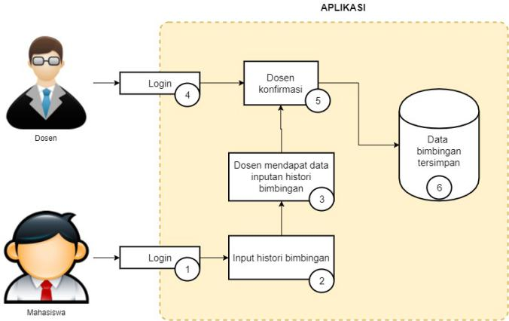

Berikut adalah penjelasan dari cara kerja aplikasi pada **Gambar 3.1**

1. Mahasiswa melakukan autentikasi pada halaman login.
2. Mahasiswa memasukkan data laporan atau histori bimbingan melalui halaman input bimbingan.
3. Setelah mahasiswa memasukkan data bimbingan, otomatis data bimbingan masuk ke halaman dosen yang dimaksud dan dosen dapat melihat inputan bimbingan mahasiswa tersebut.
4. Dosen melakukan autentikasi pada halaman login.
5. Dosen melakukan konfirmasi apakah bimbingan yang diinputkan oleh mahasiswa tersebut benar.
6. Setelah dosen melakukan konfirmasi, data bimbingan masuk ke histori bimbingan mahasiswa.
7. Rancangan Aplikasi

Diagram rancangan dari aplikasi ditunjukkan pada **Gambar 3.2**

Berikut adalah penjelasan dari rancangan aplikasi pada **Gambar 3.2**

1. Login dan register

Menu untuk login user dan juga register untuk mendaftarkan akun beserta pairing *device Raspberry Pi* ke sistem.

1. Menu Utama atau Overview

Menu atau *overview* adalah menu pertama yang akan muncul apabila user membuka aplikasi saat tidak ada *foreground process* yang terkait dengan aplisi ATSA. Di sini user dapat mengakses fitur anti maling pada sepeda motor secara cepat, seperti mengetahui lokasi terakhit, menyalakan alarm, monitoring vibrasi, monitoring status *ignition key*, mematikan mesin, dan melihat aktitias terakhir user.

1. Menu Track Vehicle

Merupakan menu yang digunakan untuk melakukan tracking sepeda motor secara realtime. Terdapat dua *fragment* yang memuat peta *Google Maps* dan *log tracking* terakhir yang dilakukan.

1. Menu SMS command

Merupakan menu yang menyediakan beberapa opsi untuk mengakses fitur anti maling seperti menyalakan alarm, memetikan mesin, mendapatkan infomrasi *ignition key,* dan mendapatkan informasi lokasi melalui media SMS.

1. Menu Log

Merupakan menu yang menampilkan *log* dari aktifitas sistem, baik user user maupun sepeda motor. Setiap jenis aktifitas dipisahkan oleh *tabbed menu atau fragments.*

1. Menu Profile

Merupakan menu untuk melihat dan kustomisasi profil sepeda motor.

BAB IV

**PENGUJIAN DAN ANALISA**

Pada tahap ini dilakukan pengujian terhadap sistem yang telah dibuat untuk mengetahui apakah sistem telah dapat berjalan dan bekerja sebagaimana yang diharapkan. Selain itu juga dilakukan pengambilan beberapa data untuk mengetahui efektifitas sistem.

# PENGUJIAN UMUM

Dalam menjalankan sistem anti maling untuk sepeda motor ini, terdapat beberapa hal yang perlu diperhatikan. Hal yang terpenting adalah pemilihan hardware dan spesifikasi sepeda motor. Sensor dan modul yang digunakan bisa bermacam -macam, dan setiap tipe mempunyai akurasi dan konfigurasi sendiri - sendiri. Contohnya pada modul GPS yang sangat beragarn, yang membuatnya memiliki akurasi yang beragam pula. Selain itu spesifikasi sepeda motor kemungkinan juga dapat berdampak pada sistem, akibatnya pemilihan hardware juga harus mengikuti dan menyesuaikan. Sebagai contoh aki sepeda motor memiliki listrik keluaran yang berbeda - beda, sehingga sensor arus listrik juga harus dikalibrasi terlebih dahulu untuk penyesuaian. Adapun pada sisi client atau aplikasi di Android faktor spesifikasi dan internet koneksi yang digunakan juga mungkin memengaruhi kecepatan memroses notifikasi dan kecepatan transfer data melalui *web socket*.

Daftar hardware yang dipilih ketika pengujian sistem adalah sebagai berikut :

* Modul GPS : GY-NEO-6MV2 modul GPS NEO-6M module GY NEO 6MV2

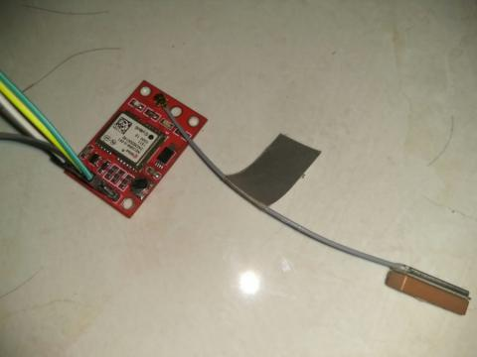

Gambar 4.1 Modul GPS Neo-6MV2

* Sensor arus : INA219

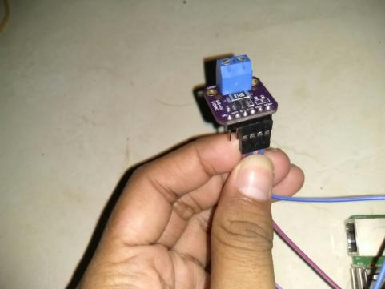

Gambar 4.2 Sensor arus INA219

Arus maksimal : 3.2 A

Tegangan maksimal : +26VDC

Tegangan VCC : 3 ~ 5V

* Sensor getar: SW 420

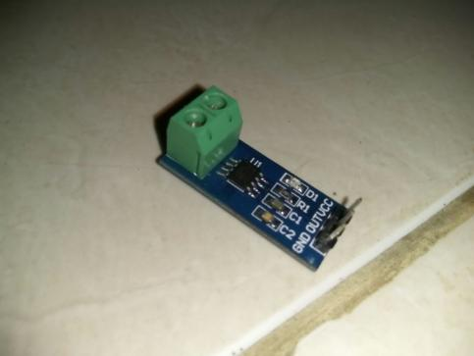

Gambar 4.3 Sensor vibrasi SW 420

Dapat menghantar arus maksimal : 15mA

Tegangan VCC : 3.3V ~ 5V

Format output : 0 dan 1 ( dapat dikonversi dengan ADC )

* Modul *relay* : SONGLE *relay module*

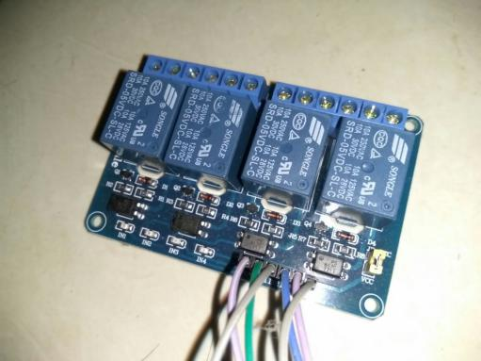

Gambar 4.4 Modul *relay* SONGLE

Jumlah channel : 4

Tegangan VCC : 5V

Arus maksimal : 10A

Tegangan output maksimal : 250 VAC, 30 VDC, 125 VAC, 28 VDC

* Modul buzzer : 8FM-27B

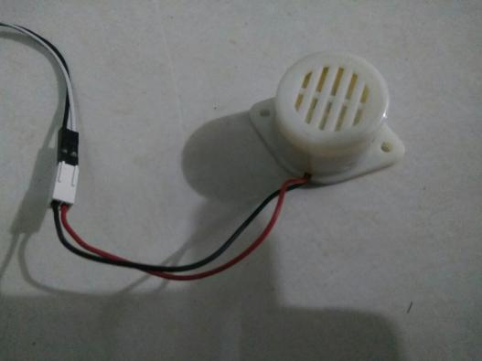

Gambar 4.5 Modul *buzzer*

* Modem USB 1 : Sierra 320U

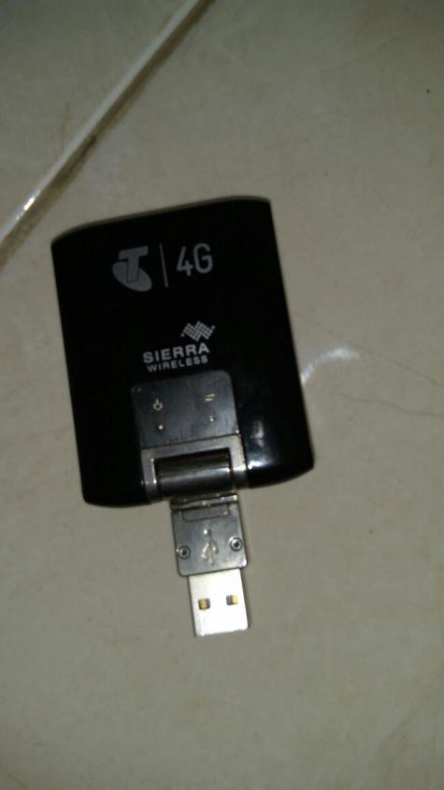

Gambar 4.6 Modem USB Sierra 320U

* Modem USB 2 : Huawei STC E392U

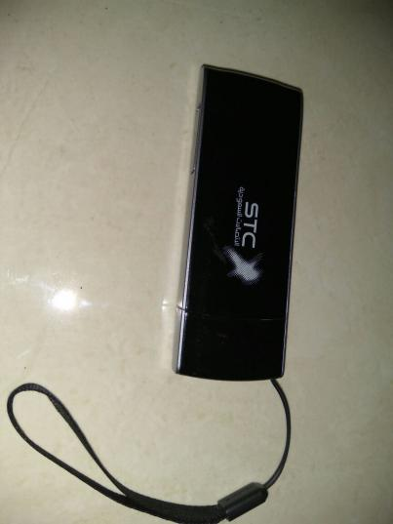

Gambar 4.7 Modem USB Huawei STC E392U

* Raspberry Pi 3

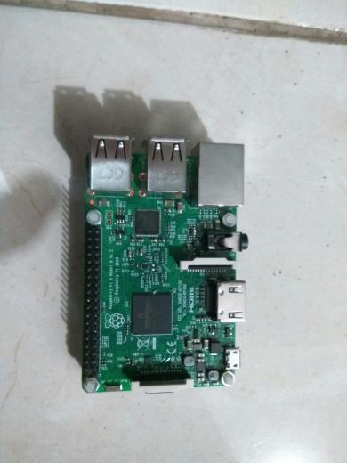

Gambar 4.8 Raspberry Pi 3

SoC : Broadcom BCM2837.

CPU : 4× ARM Cortex-A53, 1.2GHz.

GPU : Broadcom VideoCore IV.

RAM : 1GB LPDDR2 (900 MHz).

Networking : 10/100 Ethernet, 2.4GHz 802.11n wireless

Bluetooth : Bluetooth 4.1 Classic, Bluetooth Low Energy  
Storage : microSD.

GPIO : 40-pin header, populated.

Ports : HDMI, 3.5mm analogue audio-video jack, 4× USB 2.0, Ethernet, Camera Serial Interface (CSI), Display Serial Interface (DSI).

Dan berikut adalah gambar rangkaian lengkap dari keseluruhan sistem

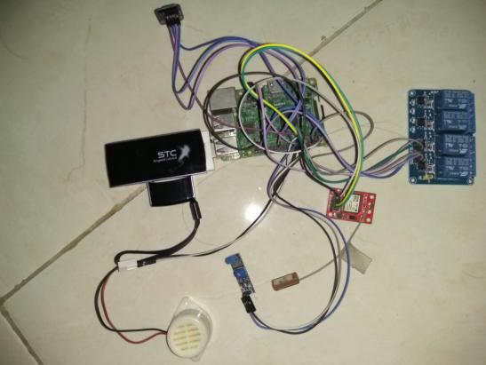

**Gambar 4.9** Rangkaian sistem

Sedangkan untuk spesifikasi smartphone Android Xiaomi Redmi Note 3 Pro yang digunakan untuk uji coba pertama kali adalah :

*Display resolution* :1080x1920, 446pi

OS : Android Marshmallow 6.0

SOC : Qualcomm MSM8956 Snapdragon 650 Hexa-core (4x1.4 GHz Cortex-A53 & 2x1.8 GHz Cortex-A72)

GPU : Adreno 510

RAM : 3 GB

# SKENARIO UJI COBA

Tujuan dari tahap uji coba dalah untuk mengetahui tingkat keberhasilan sistem yang telah dibangun. Dengan melakukan uji coba, akan diketahui apakah hasil dari uji coba sesuai dengan tujuan dibuatnya sistem ini dan sejauh mana tingkat keberhasilannya.

Pengujian yang akan dilakukan terhadap sistem Anti Maling untuk sepeda motor ini adalah sebagai berikut :

* + - 1. Kemampuan dan akurasi modul GPS untuk melakukan pelacaka lokasi
      2. Kemampuan dan ketepatan sensor arus untuk mendeteksi arus listrik
      3. Kemampuan sensor getar untuk mendeteksi adanya getaran dan akurasi output ketika ditejemahkan menjadi angka non digital
      4. Kemampuan modul relay untuk memutus dan menyambung arus listrik secara berkala
      5. Kemampuan modem USB sebagai media akses internet, dan akurasi saat SMS *retrieval*
      6. Kemampuan alarm untuk membunyikan suara secara *real time* dan berkala
      7. Kemampuan Raspberry Pi untuk melakukan olah data log dan mengunggahnya ke server
      8. Kemampuan sistem untuk mengirim notifikasi berupa email
      9. Kemampuan aplikasi untuk menampilkan notifikasi tepat waktu jika terdapat interaksi pada sepeda motor
      10. Kemampuan aplikasi untuk melakukan tracking dan merekap datanya
      11. Kemampuan dan akurasi respon aplikasi ketika menerima broadcast dari sistem melalui *web socket*.
      12. Kemampuan aplikasi untuk berubah mode ke mode panic dan menaktifkan fitur anti maling
      13. Kemampuan dan respon web admin ketikaberinteraksi dengan hardware melalui *web socket.*

1. Uji Coba Aplikasi
2. Kemampuan dan akurasi modul GPS untuk melakukan pelacakan lokasi

Pengujian ini dilakukan untuk mengetahui bagaimana kemampuan dan akurasi dari modul GPS yang digunakan untuk mendapatkan lokasi sepeda motor berupa *latitude* dan *longitude*.

1. Kemampuan dan ketepatan sensor arus untuk mendeteksi arus listrik
2. Kemampuan sensor getar untuk mendeteksi adanya getaran dan akurasi output ketika ditejemahkan menjadi angka non digital
3. Kemampuan modul relay untuk memutus dan menyambung arus listrik secara berkala
4. Kemampuan modem USB sebagai media akses internet, dan akurasi saat SMS retrieval
5. Kemampuan alarm untuk membunyikan suara secara real time dan berkala
6. Kemampuan Raspberry Pi untuk melakukan olah data log dan mengunggahnya ke server
7. Kemampuan sistem untuk mengirim notifikasi berupa email
8. Kemampuan aplikasi untuk menampilkan notifikasi tepat waktu jika terdapat interaksi pada sepeda motor
9. Kemampuan aplikasi untuk melakukan tracking dan merekap datanya
10. Kemampuan dan akurasi respon aplikasi ketika menerima broadcast dari sistem melalui web socket.
11. Kemampuan aplikasi untuk berubah mode ke mode panic dan menaktifkan fitur anti maling
12. Kemampuan dan respon web admin ketikaberinteraksi dengan hardware melalui web socket.

# PENGUJIAN PERFORMA

1. Pengujian performa aplikasi

Dalam uji joba performa aplikasi yang terintegrasi dengan sistem anti maling untuk sepeda motor ini akan diujikan pada 5 buah device

|  |  |  |  |  |
| --- | --- | --- | --- | --- |
| **Model** | **Android Version** | **Screen** | **CPU** | **RAM** |
| OPPO R821 | 4.2.2 | 4.0 inches | 1,2 GHz Dual – core | 512 MB |
| Asus Zenfone 5 | 5.0 | 5.0 inches | Dual – core 2 GHz | 2 GB |
| Asus Zenfone 6 | 5.0 | 5,5 inches | Quad – core 1,2 GHz Cortex - 453 | 2 GB |
| Samsung Galaxy Tab 2.7.0 P3110 | 4.2.2 | 7.0 inches | Dual – core 1.0 GHz | 1 GB |
| Samsung Galaxy NotePro SM – P901 | 4.4 | 12.2 inches | Quad – core 2.3 GHz Krait 400 | 3GB |

Hasil tampilan aplikasi setelah proses pengujian untuk setiap *device* telah **terlampir**.

Berikut adalah hasil uji coba performa aplikasi pada 5 buah *device* yang berbeda

|  |  |  |  |  |  |
| --- | --- | --- | --- | --- | --- |
| Fitur | OPPO R821 | Asus Zenfone 5 | Asus Zenfone 6 | Samsung GT P3110 | Samsung SM – P901 |
| Notifikasi deteksi getaran | Lambat | Cepat | Cepat | Cepat | Cepat |
| Notifikasi deteksi ignition | Lambat | Cepat | Cepat | Cepat | Cepat |
| Peralihan ke mode *panic* secara otimatis | Muncul | Muncul | Muncul | Muncul | Muncul |
| Performa google maps | Muncul | Muncul | Muncul | Muncul | Muncul |
| Informasi log aktifitas | Muncul | Muncul | Muncul | Muncul | Muncul |
| Tampilan Aplikasi | Baik | Baik | Baik | Kurang Baik | Kurang Baik |

1. Pengujian performa modem

Dalam uji joba performa modem yang terpasang pada perangkat *Raspberry pi* sebagai media internet akan ditest dua buah modem, yairu Sierra 320U dan Huawei STC E3920U. Pengujian modem diperlukan karena pada umunya perangkat yang berjalan pada Sistem Operasi Linux mempunyai dukungan terhadap driver non *built-in* yang relatif sedikit, sehingga kompatibilitas juga harus diperhatikan. Ditambah, modem yang digunakan pada Sistem Anti Maling ini mempunyai peranan penting sebagai jembatan antara *Raspberry - Server -* Android. Berikut adalah spesifikasi dari kedua modem tersebut

|  |  |  |
| --- | --- | --- |
| Fitur | Sierra 320U | Huawei STC E392U |
| Teknologi komuniasi | GSM/HSPA/4G LTE | GSM/HSPA/4G LTE |
| *Max downlink speed* | 100 Mbps | 100 Mbps |
| *Max uplink speed* | 50 Mbps | 50 Mbpsl |
| GPS *built in* | Ya | Tidak |
| Slot *Micro SD* | Yal | Ya |
| OS yang didukung | Windows 7/8, Mac OS. | Windows XP/Vista/7, Linux, Mac OS. |

Pengujian melibatkan kemampuan dan kompatibilitas modem dengan gammu untuk menjalankan *service* SMS. Adapun keterangan kompatibilitas modem sudah disediakan di website <https://wammu.eu/phones,> dengan hasil sebagai berikut

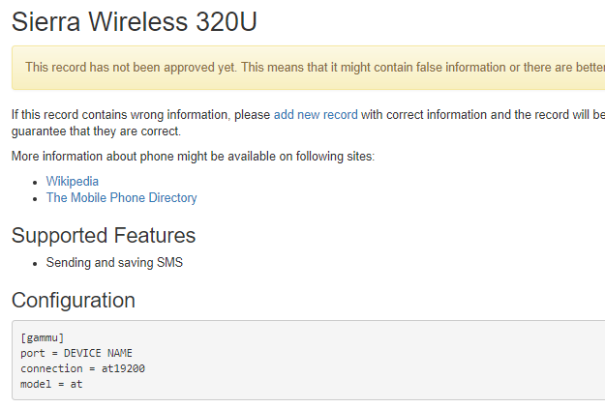

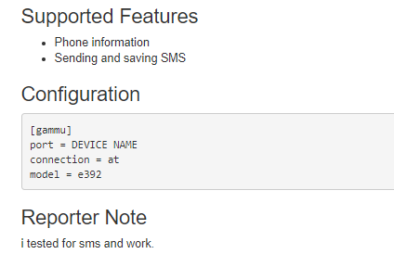

Berikut adalah hasil ujicoba terhadap kinerja dan kompatibilitas modem dalam menjalankan *service* gammu untuk menerima SMS dari *client side* dengan pengujian 5 kali percobaan SMS

|  |  |  |
| --- | --- | --- |
| Percobaan ke | Sierra 320U | Huawei STC E392U |
| Percoban ke - 1 | Dapat menerima | Dapat menerima |
| Percoban ke - 2 | Tidak dapat menerima | Dapat menerima |
| Percoban ke - 3 | Tidak dapat menerima | Dapat menerima |
| Percoban ke - 4 | Tidak dapat menerima | Dapat menerima |
| Percoban ke - 5 | Tidak dapat menerima | Dapat menerima |

Dari hasil percobaan dapat diketahui bahwa modem Huawei E392U memiliki kompatibilitas lebih baik daripada modem Sierra 320U karena dari 5 kali percobaan, Huawei E392U dapat menerima semua SMS hasil kiriman *smartphone* yang dipasang aplikasi. Sedangkan untuk Sierra 320U hanya mampu menerima pada percobaan pertama. Penyebab pasti tidak diketahui, karena ketika Siera 320U berhenti menerima SMS tidak ada *error log* yang muncul dan service gammu tetap berjalan. Lebih dari itu, pada halaman resmi di bagian *issue* dari pengembang gammu menyatakan terdapat beberapa pengguna lain yang mengalami hal serupa.

1. Pengujian notifikasi

Pengujian notifikasi dilakukan untuk mengetest seberapa handal sistem dalam mengirim notifikasi kepada user baik apabila sistem mendeteksi adanya perubahan dari sepeda motor maupun sesuai request dari user. Terdapat dua jenis notifikasi, yaitu melalui notifikasi ke aplikasi Android secara langsung dengan menggunakan layanan *Firebase* dan melalui email. Pengujian akan dilakukan dengan mengukur tingkat keberhasilan dan *delay*. Pengujian akan melalui dua skenario berbeda, yaitu secara otomatis dan sesuai request dari user.

Pada skenario pertama, sistem akan mengirimkan notifikasi secara otomatis apabila sistem mendeteksi adanya perubahan pada *ignition key* dan mendeteksi adanya getaran. Sensor akan sengaja dipicu dan dilakukan 10 kali percobaan.

|  |  |  |  |  |
| --- | --- | --- | --- | --- |
| Percobaan ke | Sensor getar | | Sensor arus | |
|  | Status | *Delay* | Status | *Delay* |
| 1 | Dapat menerima |  | Dapat menerima |  |
| 2 | Tidak dapat menerima |  | Dapat menerima |  |
| 3 | Tidak dapat menerima |  | Dapat menerima |  |
| 4 | Tidak dapat menerima |  | Dapat menerima |  |
| 5 | Tidak dapat menerima |  | Dapat menerima |  |
| 6 |  |  |  |  |
| 7 |  |  |  |  |
| 8 |  |  |  |  |
| 9 |  |  |  |  |
| 10 |  |  |  |  |

Pada skenario kedua, sistem akan mengirmkan notifikasi secara manual apabila user melakukan request. Sistem akan menggunakan layanan surat elektronik atau email sebagai medianya. Notifikasi meliputi status *ignition key*, lokasi dengan GPS, dan *vibration* atau getaran serta diukur delay dari setiap notifikasi. Berikut adalah hasil percobaan yang telah dilakukan

|  |  |  |  |
| --- | --- | --- | --- |
| Percobaan ke | Sensor getar | GPS | Sensor arus |
| 1 |  |  |  |
| 2 |  |  |  |
| 3 |  |  |  |
| 4 |  |  |  |
| 5 |  |  |  |
| 6 |  |  |  |
| 7 |  |  |  |
| 8 |  |  |  |
| 9 |  |  |  |
| 10 |  |  |  |

1. Pengujian perintah SMS

Ketika user menggunakan media SMS sebagai ruang komunikasi ke perangkat *Raspberry,* maka kemungkinan delay akan terjadi karena SMS relatif lebih lambat dari internet. Koneksi internet tidak akan dilakukan pengujian karena sistem sudah menggunakan *web socket* dengan *node js* yang terkenal sangat cepat dan dapat berjalan secara *real time* dengan baik. Kalaupun ada delay, maka hanya sepersekian *milisecond* saja yang akan terjadi, sehingga tidak akan memengaruhi sistem secara keseluruhan. Pengujian akan dilakukan 10 kali dengan akses ke GPS, alarm, sensor getaran, dan relay. Berikut adalah tabel yang menyajikan hasil dari pecobaan.

|  |  |  |  |  |
| --- | --- | --- | --- | --- |
| Percobaan ke | Sensor getar | GPS | Sensor arus | a |
| 1 |  |  |  |  |
| 2 |  |  |  |  |
| 3 |  |  |  |  |
| 4 |  |  |  |  |
| 5 |  |  |  |  |
| 6 |  |  |  |  |
| 7 |  |  |  |  |
| 8 |  |  |  |  |
| 9 |  |  |  |  |
| 10 |  |  |  |  |

BAB V

**PENUTUP**

Pada bab – bab sebelumnya, mulai dari bab I sampai dengan bab IV telah diuraikan beberapa hal yang berhubungan dengan pembutan aplikasi Siklus Tanaman Padi Sebagai Smart Guide Petani berbasis Android , mulai dari latar belakang, teori penunjang, perancangan dan pembuatan aplikasi, sampai dengan implementasinya yang disertai dengan uji coba dan analisa. Pada bab ini diuraikan beberapa hal yang dapat disimpulkan dari hasil – hasil pengujian dari aplikasi tersebut dan bebrpa saran dengan harapan untuk lebih menyempurnakan perancangan yang telah dibuat.